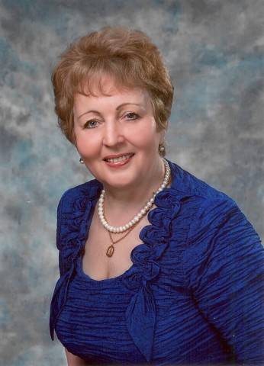

Павлова Любовь Владимировна
Воспитатель МБДОУ «Детский сад №6»
Руководитель городского методического объединения «Нравственно – патриотическое воспитание дошкольников».

В ФГОС ДО поставлены цели по патриотическому воспитанию: создание условий для становления основ патриотического сознания детей, возможности позитивной социализации ребенка, его всестороннего личностного, морально – нравственного и познавательного развития. Поэтому, в условиях нашего городского методического объединения «Нравственно – патриотическое воспитание дошкольников», мы ищем разные формы работы с детьми в этом направлении.
Для успешной реализации системы патриотического воспитания детей, развития их познавательного интереса и активности среди членов ГМО я организовала смотр патриотических уголков группы.
Мною была дана консультация для воспитателей «Патриотические уголки в ДОУ», в которой подробно, по возрастам были даны рекомендации по наполнению патриотических уголков содержательным материалом.
В результате этого смотра в детских садах города была создана грамотная предметно – развивающая среда, которая постоянно меняется и пополняется и способствует воспитанию патриотизма у наших детей.
Чтобы научить детей чтить память предков, уважать Отечество, чувствовать ответственность за свою Родину, его надо таким воспитать.
Главной целью осуществления методической работы с педагогами по патриотическому воспитанию, является совершенствование работы по данной проблеме.
Участниками методического объединения по нравственно – патриотическому воспитанию реализовано много проектов, посвящённых Победе в Великой Отечественной войне 1941 – 1945 годов. Результатом этой работы стал методический продукт «Этих дней не смолкнет слава».
Цель данного методического продукта: формирование духовно – патриотических, культурно – нравственных качеств дошкольников, воспитание чувства гордости за подвиг народа в Великой Отечественной войне, уважения к ветеранам.
В сборник «Этих дней не смолкнет слава» вошли проекты и материалы о подвигах солдат и детей, о блокаде Ленинграда, о фольклоре и песне военных лет, о животных – помощниках солдат и другие.
Суть патриотического воспитания дошкольников состоит в том, чтобы посеять и взрастить в детских душах семена любви к родной природе, к родному дому, семье, городу, стране, к истории и культуре своего Отечества, к толерантному отношению к другим народам.
Ведущий вид деятельности в дошкольном возрасте – игра, и в то же время, игра - мощное средство коррекции поведения детей, формирования отношений, воспитание нравственно – волевых качеств.
В текущем году на ГМО «Нравственно – патриотическое воспитание дошкольников» за основу своей работы мы взяли игру. В результате был создан методический продукт «Сборник игр патриотического содержания».
В этот сборник вошли дидактические, настольно – печатные и словесные игры, народные подвижные и хороводные игры, сюжетно – ролевые, театрализованные и экологические игры.
Для воспитателей – членов ГМО я разработала и провела деловые игры
«Игра – форма жизни дошкольника» и «Воспитатель – патриот своего Отечества». Провела консультации для воспитателей «Организация патриотического уголка в группе» и «Игра – как средство патриотического воспитания дошкольников»
В работе с детьми мною был организован патриотический уголок, который постоянно пополняется играми, дидактическим материалом, работами и проектами детей и родителей.
Работа с детьми происходит по схеме: семья – детский сад – родной город – край – страна.
Для игры «Родной город» родителями совместно с детьми были созданы интересные макеты жилых домов и объекты разной социальной направленности: детский сад, школа, больница, поликлиника, церковь и др.
С ребятами старшего возраста мы часто бываем на экскурсиях в Краеведческом музее, в Музее природы, на Станции юных натуралистов, в детской библиотеке, на берегу нашей красавицы Ангары, на пожарной станции, на конном дворе и других интересных местах родного города.
Наши родители откликнулись на предложение создать ко Дню Победы общий проект с участием детей - воспитателей – родителей. Так появился поисково – исследовательский проект «Тот герой, кто за Родину горой!».
В него вошли мини – проекты наших воспитанников и их родителей: «Дети – герои войны», «Синий платочек», «Блокада Ленинграда, «Города – герои», «Плакаты военных лет», «Синий платочек», «Собаки на войне» и др.
Дети приносили документы, ордена, рассказы о своих прадедах, героях Великой Отечественной войны, участвовали в творческих конкурсах, читали стихи на конкурсе чтецов, получали знания, проживали события военных лет через художественную литературу, учились гордиться своим Отечеством, любить свою Родину.
Вот уже несколько лет мы сотрудничаем с Кадетским корпусом, такие встречи очень любят наши ребята. Ведь здесь все по – настоящему: казарма, учебный полигон, часовой на посту, оружие и солдатское снаряжение.
Каждый год, в любую погоду мы приходим к Мемориалу памяти, чтобы почтить память героев, отстоявших нашу Родину в тяжелые годы войны.
Часто посещаем курорт «Усолье», который был госпиталем во время войны, и, склонив голову, у Вечного огня или у памятника умершим раненым в госпитале наши дети тихо говорят: «Мы никогда не забудем вас, герои».
Я патриот своего города, своей страны и в своих, теперь уже взрослых детях я воспитывала уважение к взрослым, желание помочь старикам и детям, любовь к родной природе, к своему Отечеству. И теперь уже мои дочери и сын воспитывают своих детей на устоявшихся традициях нашей семьи. Нашей большой, дружной семьей мы отдыхаем на берегу Ангары, Братского моря, Байкала и непременно занимаемся расчисткой прибрежной территории и следим, чтобы и другие отдыхающие соблюдали порядок и чистоту. Мою душу переполняет чувство гордости, когда мой сын не дает спилить дерево в лесу, или, когда мой внук помогает донести тяжелые сумки бабушкам из подъезда.
Вот уже второй год я, мои дети и внуки несут портреты своих прадедов в Бессмертном полку на День победы, они знают, кто завоевал для нас этот мир и благодарны героям за счастливую жизнь.

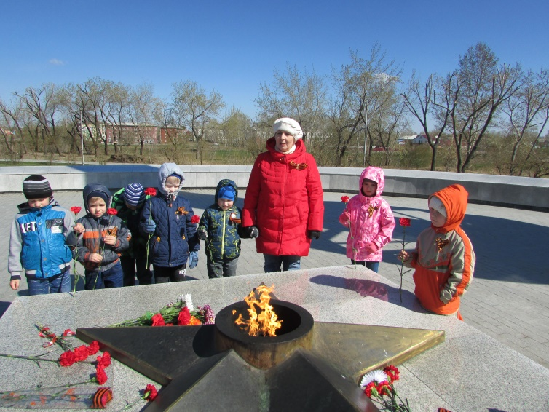
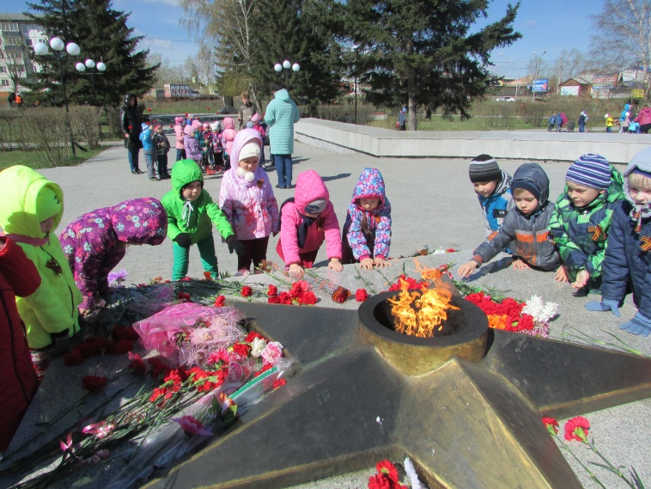

Каждый год мы с ребятами приходим к Вечному огню почтить память героев Великой Отечественной войны. Дети – дошкольники возлагают цветы и склонив голову, тихо говорят: «Мы никогда не забудем вас, герои».
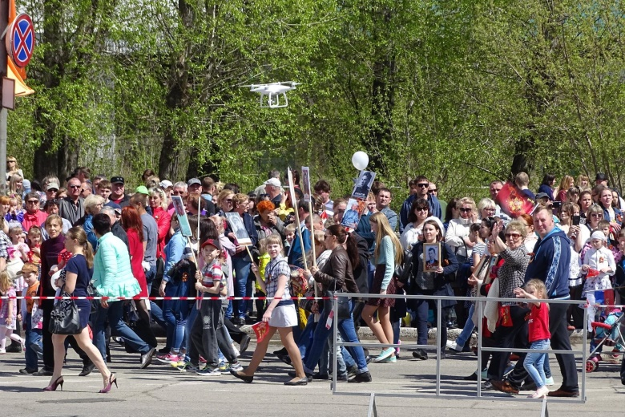
Вместе с другими усольчанами, наша
семья несет портреты своих прадедов

в Бессмертном полку.

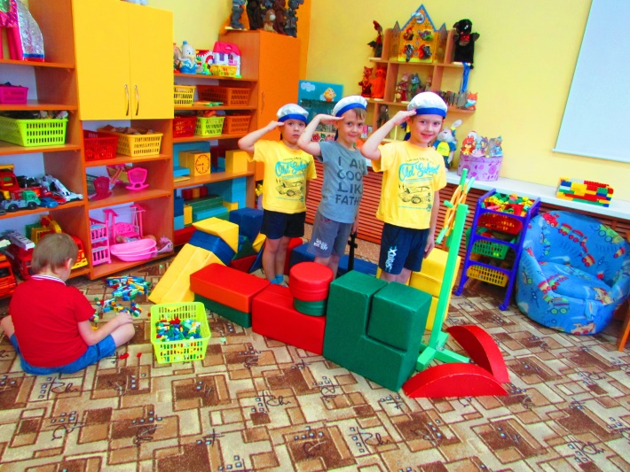
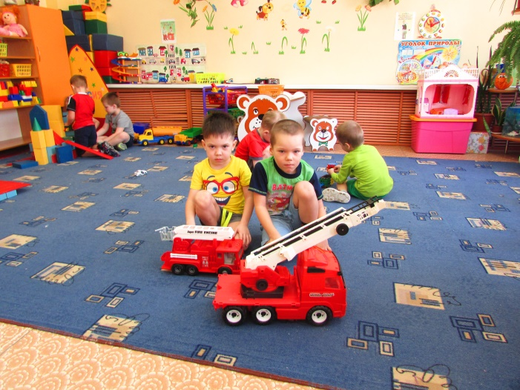

Воспитываем у детей чувства ответственности за свою страну, воспитываем патриотов своей Родины.
На экскурсии в Кадетском корпусе.
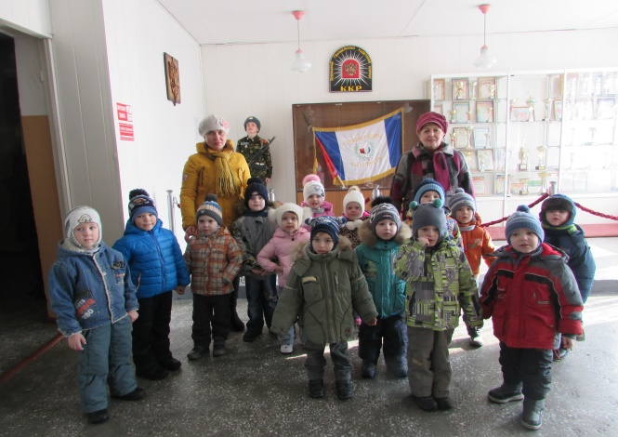
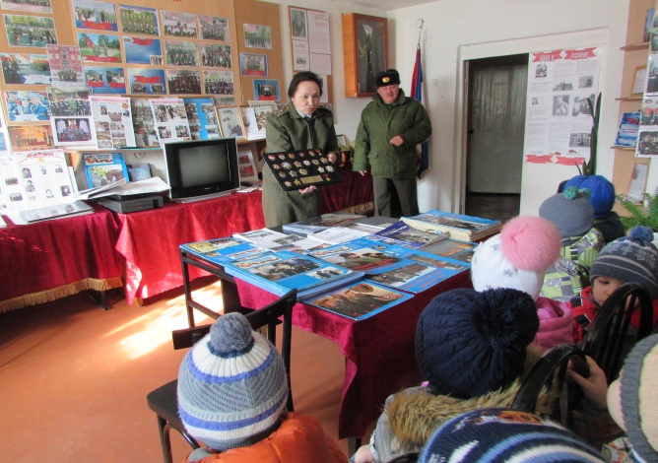

Совместно с родителями и детьми создаем патриотические проекты,
макеты родного города.
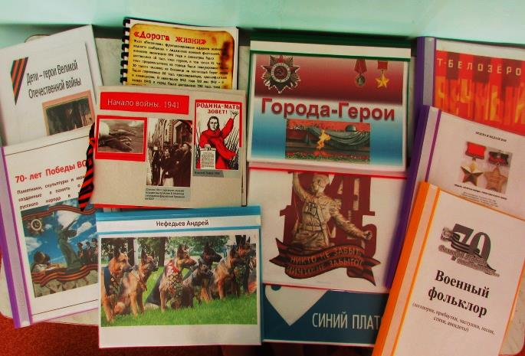
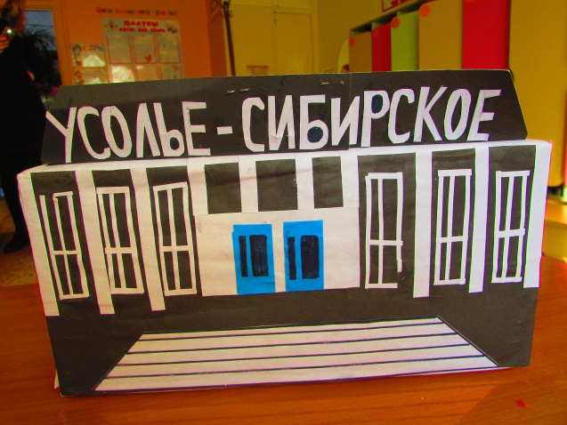

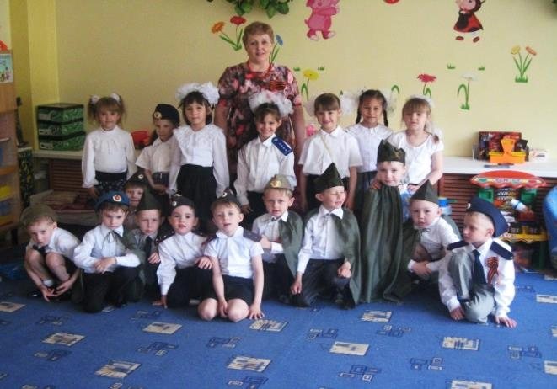
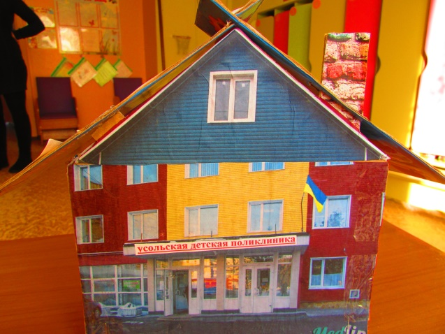

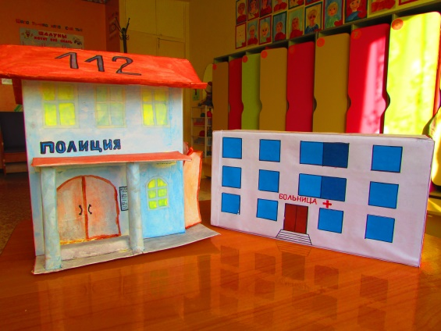
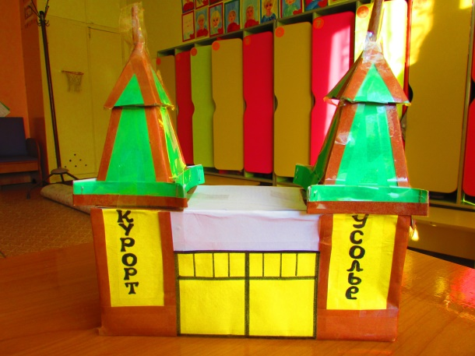
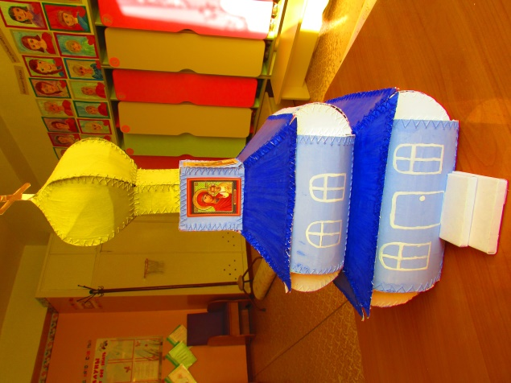

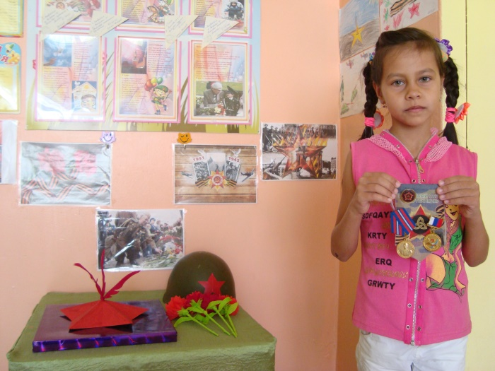
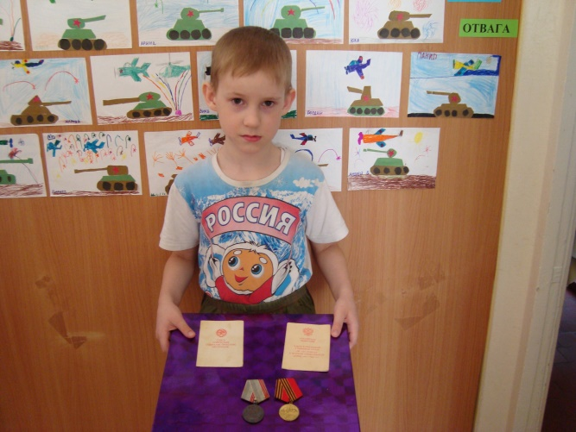
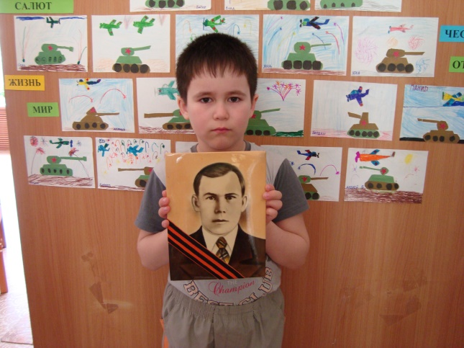
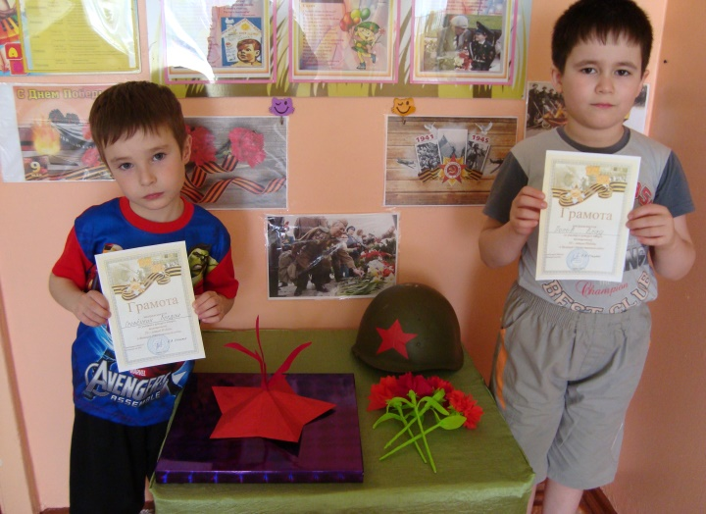

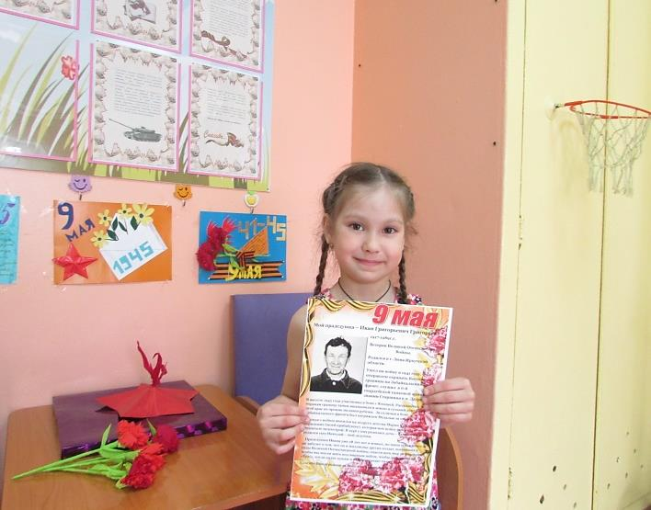
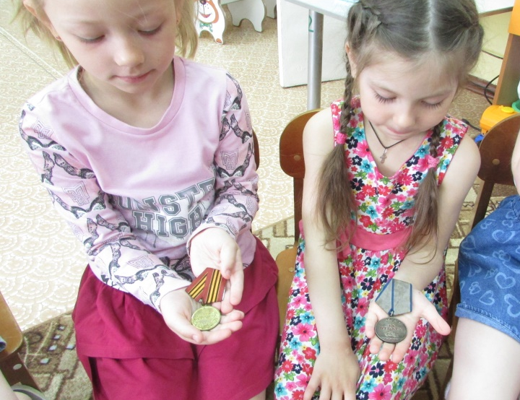
Дети рассказывают о своих прадедах – героях
Великой Отечественной войны.

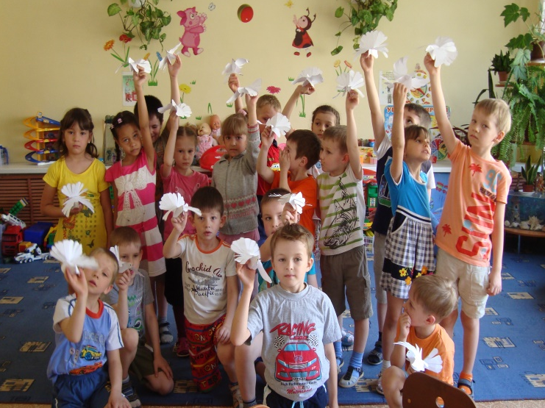
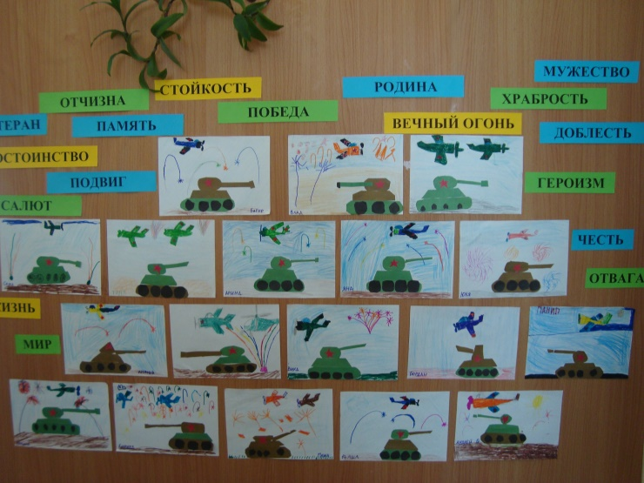

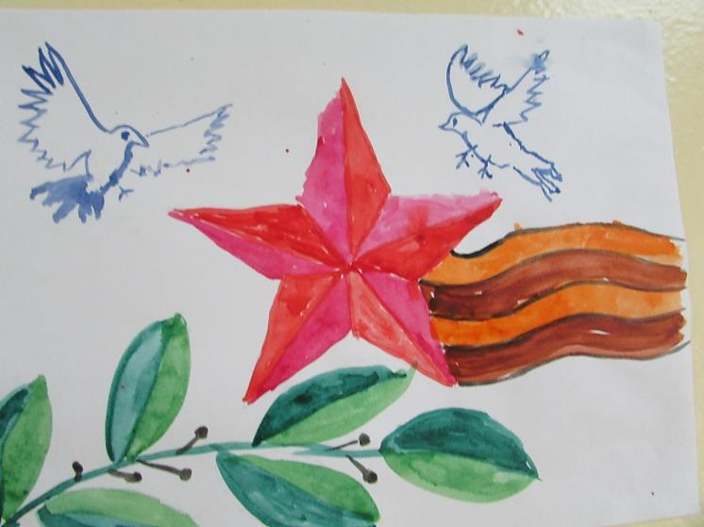
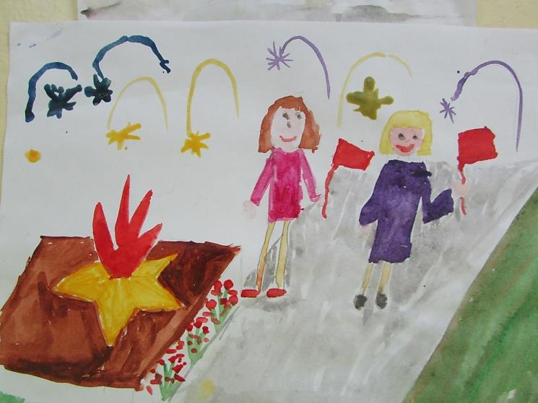

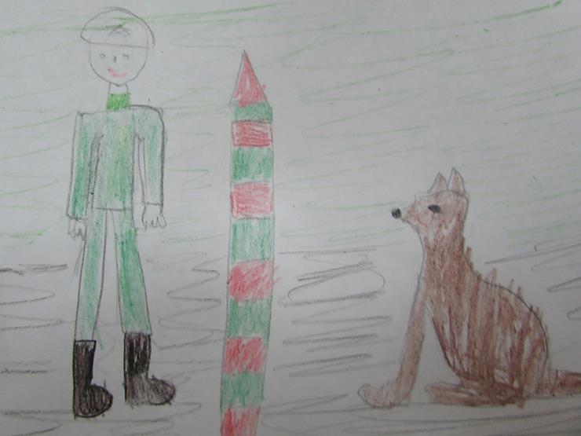
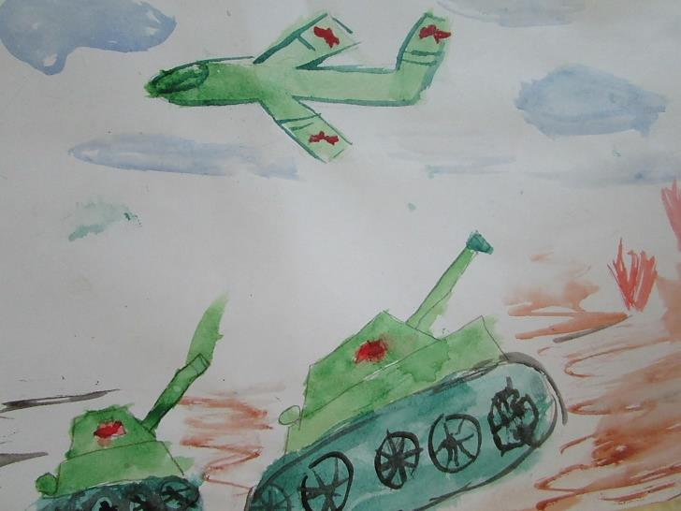

Дети рисуют о защитниках, героях войны.
Содержание патриотического уголка в группе.
